Регистрация и работа в электронной библиотечной системе
«Prof- образование»
Регистрацию в ЭБС «Prof- образование» можно легко и просто пройти с любого мобильного устройства, ПК или ноутбука с любой операционной системой. Для регистрации необходимо иметь доступ к сети Интернет и совершить ряд несложных действий:
- Выйти в интернет с помощью любого браузера
- В поисковой системе набрать «ЭБС Prof- образование» или перейти по ссылке https://profspo.ru/login?ysclid=mj6y0uul5x249387951
- В появившемся окне «Авторизация» необходимо внести
для преподавателей:
логин- rc-it пароль- Ra0y4PmG
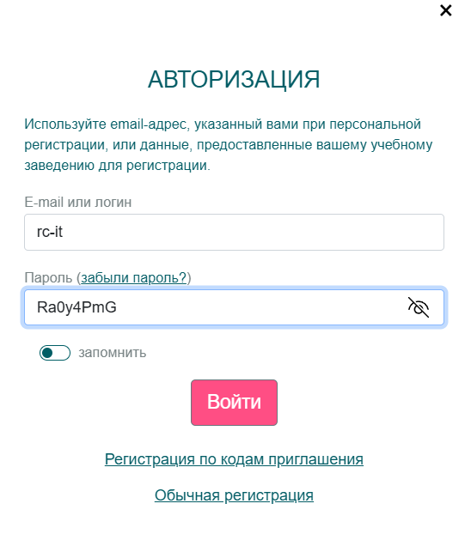
далее нужно заполнить форму персональной регистрации

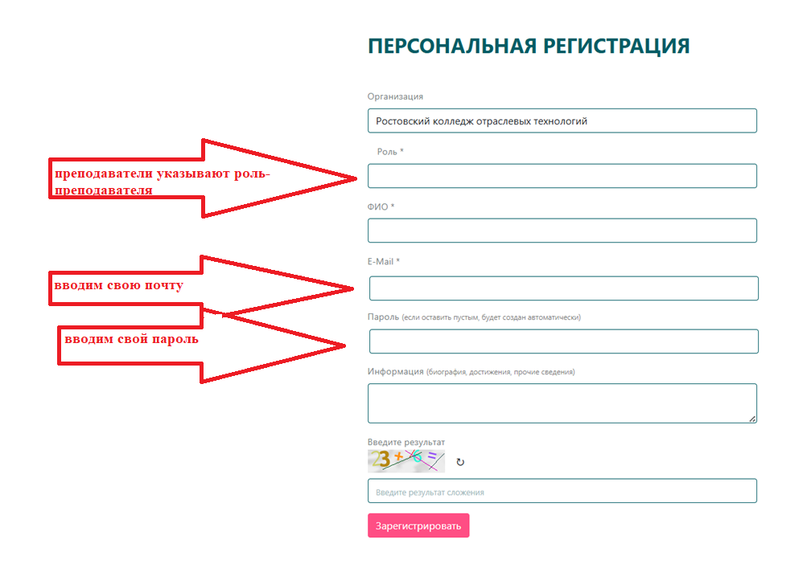
Не забыть нажать кнопку «Зарегистрировать»

После регистрации Вам будет открыт доступ к периодике и пособиям
